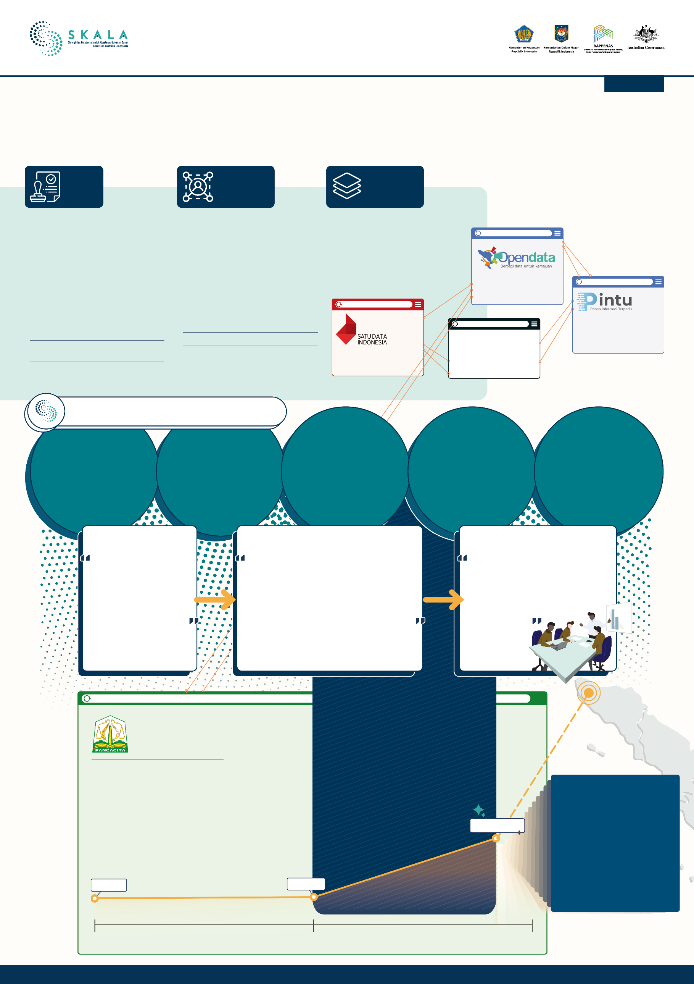Catatan Pembelajaran:

Maret 2025

**Dinamika Perbaikan Tata Kelola Data di Aceh**

**Platform Data**

**Tatakelola & Sumberdaya Manusia**

**Regulasi**

#### Untuk memperkuat kewenangan dan tata kelola data di daerah, maka perlu disusun regulasi di tingkat daerah sebagai turunan regulasi tingkat nasional dalam hal penyelenggaraan Satu Data Aceh

Peraturan Gubernur Aceh Nomor 20 Tahun 2019 tentang Sistem Informasi Aceh Terpadu

Qanun Aceh Nomor 7 Tahun 2020 tentang Sistem Informasi Aceh Terpadu

Peraturan Gubernur Aceh Nomor 33 Tahun 2021

#### SDM telah ditunjuk untuk peran-peran kunci dalam

**menyelenggarakan Satu Data, yang diperkuat dengan pengembangan kapasitas, baik secara substansi maupun teknis.**

Keputusan Gubernur Aceh Nomor 050/1107/2021 tentang Pembentukan Forum Satu Data Pemerintah Aceh

Keputusan Gubernur Aceh Nomor 555/954/2023 tentang Pembentukan Tim Admin Data Statistik Sektoral Pemerintah Aceh

#### Terdapat sejumlah platform digital yang mengelola data terbuka pemerintah Aceh, informasi desa, kependudukan, data sektoral dan spasial hingga visualisasi data.

**Platform-platform ini telah saling terhubung melalui API (Application Programming Interface).**

https://data.go.id/home

https://data.acehprov.go.id/id/

Portal Open Data dan Geospasial, Platform data terbuka Pemerintah Aceh

tentang Sistem Informasi Gampong

Peraturan Gubernur Aceh Nomor 24 Tahun 2022 tentang Penyelenggaraan Satu Data

Peraturan Gubernur Aceh Nomor 61 Tahun 2022 tentang Sistem Pemerintahan Berbasis Elektronik

Tenaga Analis UPTD Statistik, DISKOMINSA

Tim pengembang aplikasi dan tenaga latih (Tim SIAT Dev - DISKOMINSA)

1. Perencanaan Data
2. Pengumpulan Data
3. Pemeriksaan Data
4. Penyebarluasan Data

Data Warga

DataWarga, prototype pengelolaan data BNBA penduduk Aceh sekaligus sebagai data warehouse

Papan Informasi Terpadu (PINTU), platform dinamis untuk menvisualkan data berbagai sektor di Pemerintah Aceh

## BENTUK KOLABORASI TATA KELOLA DATA

#### Fasilitasi Kemitraan Pemetaan Variabel Data SPM

Fasilitasi kemitraan antara Pemda (kab/kota)

#### Pembentukan Klinik Konsultasi Data

Klinik Data memfasilitasi bimbingan teknis (contoh: standar data, meta data) secara berkala, bagi provinsi dan kab/kota, sebagai media konsultasi, melaksanakan data cleaning,

#### Fasilitasi Serial Workshop

Fasilitasi *workshop* dilakukan untuk pemetaan data, pemadanan data serta hal relevan lainnya. Penyelenggara adalah UPTD

#### Penguatan Kapasitas & Membangun Komitmen

Peningkatan kapasitas terkait tata

dengan universitas untuk pelaksanaan KKN

Tematik Sistem Informasi Gampong dan Data serta pelaksanaan magang melalui program MBKM

FGD tim penerapan SPM dengan seluruh

satuan kerja pengampuh SPM untuk melakukan identifikasi variable data SPM sesuai urusan serta penyediaan grup data SPM pada portal opendata Aceh

pengembangan sistem, mekanisme, prosedur serta

hal relevan lainnya. Penyelenggara adalah UPTD Statistik diskominsa didukung oleh BPS, dengan narasumber adalah tim tenaga analis UPTD Statistik. Klinik dilaksanakan dalam kurun waktu 2-3 bulan sekali (mengikuti jadwal

SKPA sebagai *beneficiary*).

Statistik Diskominsa, dengan peserta adalah instansi terkait sesuai dengan isu dan tema yang dibahas, misalnya Dinas Pendidikan untuk tema pemetaan sumber Data Pokok Pendidikan. Sepanjang tahun 2023-2024 telah dilaksanakan 5 kali *workshop*

kelola data dan membangun komitmen pengambil kebijakan di masing-masing satuan kerja

Strategi & Pendekatan:

# SINERGI

**“**

Membangun *chemistry* dengan Diskominsa

### Mendorong Diskominsa dan Bappeda menjadi lebih proaktif

Strategi & Pendekatan:

# KONSOLIDASI

**“**

### Membuat pendekatan melalui Klinik Konsultasi: Menyediakan agenda yang tidak perlu mengundang banyak orang. Misalnya mengundang hanya 2-3 orang dari SKPA, diajak untuk ngobrol panjang sampai tuntas, sampai mereka bisa secara teknis dan memiliki keterampilan.

**“**

Strategi & Pendekatan:

# KOLABORASI

**“**

### Sering berkumpul, menyamakan persepsi, dan mendorong pihak pihak diluar pemerintah seperti kampus dan mahasiswa ikut berperan dalam memperkuat SIGAP dan Satu Data Aceh melalui program MBKM

**“**

**“**

**“**

KOMINSA: Dinas Komunikasi, Informatika dan Persandian BAPPEDA: Badan Pengelolaan Pembangunan Daerah

SKPA: Satuan Kerja Perangkat Aceh OPD: Organisasi Perangkat Daerah RKP: Rencana Kerja Pemerintah

RPJMN: Rencana Pembangunan Jangka Menengah Nasional SPM: Standar Pelayanan Minimal

SIGAP: Sistem Informasi Gampong

MBKM: Merdeka Belajar- Kampus Merdeka

https://gampongaceh.sigapaceh.id/

**Terjadi kenaikan yang signifikan pada data kependudukan yang di-*input* ke aplikasi SIGAP**

Sistem Informasi Gampong (SIGAP)

SIGAP adalah aplikasi yang menyediakan informasi tentang gampong/ desa di Aceh, termasuk data kependudukan, kemiskinan, rencana, anggaran, dan pelatihan.

**701,611**

**731,155**

**5,482,527**

## 2,285,536

Penduduk Aceh

Sumber (BPS-Jun 2024)

## Signifikansi pemenuhan data SIGAP:

### Untuk mendukung proses perencanaan dan penganggaran pembangunan di tingkat desa.

* Terbangunnya sinergi pembangunan ditingkat Kabupaten, Kota dan Provinsi

**2023 2024**

**Oktober**